
Gfs von: Marc von Gehlen
Fach : Wirtschaft
Schule : EMS Freiburg
Klasse : 8.1
Schuljahr: 2017 – 18

Was bedeutet der Name Bitcoin? Quelle: (10)

Der Name Bitcoin besteht aus zwei Worten „Bit“ (kleinste Speichereinheit im Computer) und „Coin“ (englisch für „Münze“).

Was ist ein Bitcoin? Quelle: (9,4)

Ein Bitcoin ist eine digitale Münze, die auf deinem Bitcoin „Wallet“ (eine Art Konto) gespeichert wird. Wie bei einer normalen Währung orientiert sich der Kurs an Angebot und Nachfrage. Es gibt verschiedenen Einheiten von Bitcoins:
MBTCmegabitcoin 1,000,000
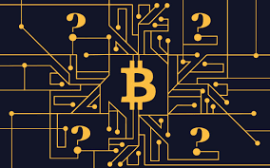
kBTCkilobitcoin 1,000
hBTChectobitcoin 100
daBTCdecabitcoin 10
BTCbitcoin 1
dBTCdecibitcoin0.1
cBTCcentibitcoin0.01
mBTCmillibitcoin0.001
μBTCmicrobitcoin0.000001
"satoshi"0.00000001.

Wer hat sie erfunden und seit wann gibt es sie? Quelle (4,10)

Das Konzept Bitcoin wurde im Jahre 2008 auf einem Online-Narichtenbrett von einem Pseudonym „Satoshi Nakamoto“ (zu seinen Ehren, ist die kleinste Einheit von Bitcoins nach ihm benannt) erstmals vorgestellt. Ob es „Satoshi Nakamoto“ wirklich gibt, weiß man nicht, aber wahrscheinlich ist der Name nur erfunden und es stehen eine oder mehrere Personen aus der IT-Branche hinter diesem Namen. Im Januar 2009 entstand das Bitcoin-Netzwerk mit der Berechnung der ersten 50 Bitcoin-Blöcke. Die Grundidee eine Online-Währung zu schaffen, kam erstmals in den späten 1990er Jahren auf.

Was ist eine Blockchain? Quelle (13,3,6)

Das Grundproblem bei einer Blockchain, welches gelöst wird, ist, dass bei einer Blockchain die zentrale Überwachungspartei weggenommen werden kann.
Eine Blockchain verwendet man, um einen Zustand zu beschreiben, z.B. wer hat wie viel Geld?
Eine Blockchain ist sozusagen eine Bank, die dezentral ist, was bedeutet, dass jeder der im Bitcoin-Netzwerk ist, eine Blockchain auf seinem Gerät speichert, in der jede Transaktion dokumentiert wird. Dadurch wird es fälschungssicher. Wenn z.B. Margit einen Bitcoin an Isa senden will, müssen erst alle Computer, die sich im System befinden, diese Überweisung (Transaktion) bestätigen (verifizieren). Die verifizierten Transaktionen eines bestimmten Zeitraums werden zu einem Block zusammengefasst und an die bereits bestehende Kette von Blöcken (Blockchain) angehängt. Damit ist die Transaktion abgeschlossen und es ist dokumentiert das Margit einen Bitcoin besessen und an Isa abgegeben hat.
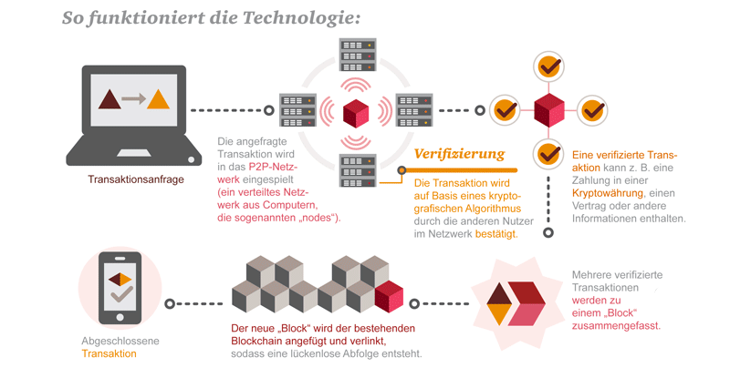
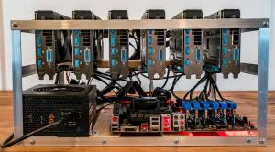
Die Leute, die dem System die nötigen Ressourcen geben um zu funktionieren, heißen Miner. Sie stellen dem System sogenannte Mining-Rigs zur Verfügung. In diesen Mining-Rigs wird eine spezielle Mining-Software installiert, um überhaupt erst mal im Bitcoin-Netzwerk zu sein. In diesem System werden, wie erwähnt, immer ein paar Transaktionen zu einem Block verschlüsselt. Diese Blöcke stapelt das System dann. Viele Miner probieren immer gleichzeitig, einen dieser Blöcke zu entschlüsseln. Entschlüsseln bedeutet, dass die Mining-Rigs mathematisch logisch und aufeinander aufbauender Rechnungen lösen müssen, um den Block zu entschlüsseln. Als Belohnung für das Entschlüsseln bekommen die Miner eine kleine Anzahl an Bitcoins.

Mining Rig
In der Blockchain-Technologie gibt es jedoch ein Problem: Wenn erstmal etwas in der Blockchain dokumentiert ist, ist es fast unmöglich, es da wieder rauszukriegen. Forscher haben nämlich in der Bitcoin-Blockchain mehrere illegale Inhalte entdeckt, die aufgrund der Funktionsweise nicht mehr gelöscht werden können.
Insgesamt sollen insgesamt mehr als 1.600 Dateien gefunden worden sein, darunter zwei Linklisten, die auf kinderpornografische Inhalte verweisen. In der Mehrzahl der Staaten ist es illegal, kinderpornografische Inhalte zu besitzen. Wenn aber diese Dateien nun nicht mehr entfernbar auf der Blockchain liegen, könnte das alle Kryptowährungen gefährden.

Wie viel verdient man mit Mining? Quelle (1,3)

Zu Mining grundsätzlich muss man sagen, dass man sehr viel Rechenleistung braucht, um überhaupt etwas zu erreichen. Von dem Verdienst muss man dann auch noch Anschaffung und Stromkosten abziehen. Vor allem sind die Stromkosten in Deutschland zum Minen zu hoch, weswegen viele große Mining-Hallen in Island stehen, weil dort die Strompreise deutlich niedriger sind. Verdienen tut man sehr viel, wenn man in Island eine Halle voll mit Mining Rigs hat. Aber wenn man in Deutschland ein Mining Rig hat, dann verdient man sehr wenig. Dazu kommt dann noch, dass alle Miner zusammen im Jahre 2018 12.5 Bitcoin pro 10 Minuten verdienen (siehe Abbildung 5). Das klingt nach viel ist in der Praxis aber sehr wenig, weil immer mehr Leute Geld am Mining verdienen möchten.

Gibt es eine Begrenzung? (3)

Es gibt eine festgelegte Grenze, die bei 21 Millionen Bitcoins liegt. Diese Grenze wird aber nie erreicht.
Das System kann man gut an der Abbildung 5 erklären. Auf dem Bild ist zu sehen, dass die maximal zu schürfende Menge Bitcoins bei 21 Millionen liegt. Von Anfang 2009 bis 2013 wurden alle 10 Minuten 50 Bitcoins an die Miner verteilt. Von 2013 bis 2017 wurden alle 10 Minuten nur noch 25 Bitcoins verteilt, 2017 bis 2020 werden 12,5 Bitcoins alle 10 Minuten verteilt. Kurtz gesagt wird der Betrag, der alle 10 min verteilt wird, alle 4 Jahre halbiert und so werden die 21 Millionen nie ganz erreicht.
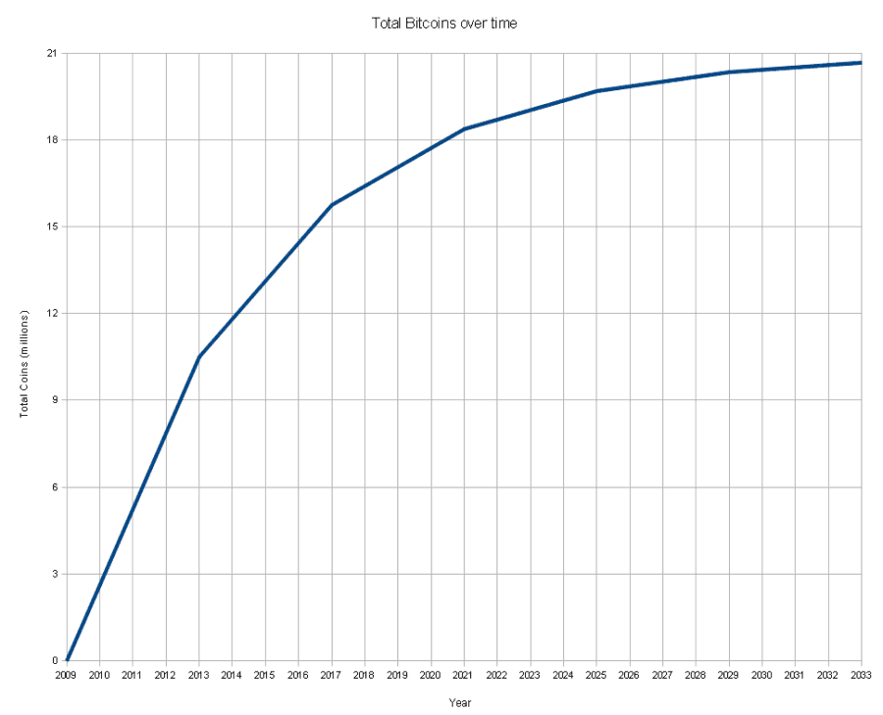

Was ist ein Bitcoin wert? Quelle (3,8)

Der Bitcoin war am Anfang weniger als 50 US-Cent wert. Mit der Zeit stieg der Wert bis auf knapp 20.000 US$ Mitte Dezember vergangenen Jahres, weil sehr viele Menschen Bitcoins besitzen wollten und wenige bereit waren, ihre Bitcoins zu verkaufen. Derzeit ist 1 Bitcoin ca. 6.733 US$ bzw. 5.461,10 € (Stand 01.04.18 12:30)
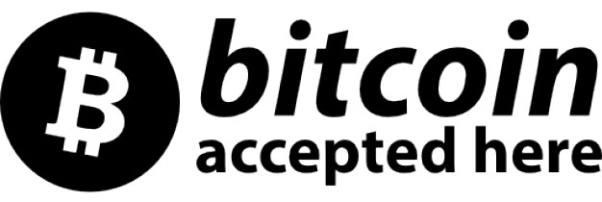
Wo kann man damit Bezahlen? Quelle (1)

Es gibt nicht sehr viele Geschäfte, die Bitcoins akzeptieren, aber es werden immer mehr. Alle Geschäfte die Bitcoins akzeptieren, haben einen Aufkleber (siehe Abbildung 6) und wenn sie diesen Aufkleber nicht haben, fragt man sicherheitshalber noch mal nach. Es gibt eine Karten App, wo Geschäfte, die Bitcoins akzeptieren, eingezeichnet sind. Bezahlen tun auch immer mehr Leute mit Bitcoins.
Die meisten Bitcoin-Zahlungen werden im Darknet getätigt. Da man mit Bitcoin anonym bleibt und es niemand mitkriegt, wenn jemand mit Bitcoins bezahlt, ist Bitcoin die perfekte Währung im Darknet.

Wie bekomme ich Bitcoins? Quelle (8,5)

Bitcoins kann man auf sogenannten Bitcoin-Marktplätzen kaufen, wie z.B. Bitcoin.de. Dort muss man ein Konto anlegen, einen gewissen Preis angeben, den man für einen Bitcoin zahlen will. Die Seite schlägt einem dann Angebote vor. Wenn man sich mit einem Händler auf einen Preis geeinigt hat, werden die Bitcoins auf dein Bitcoin-Wallet überwiesen.

Wie bezahle ich Praktisch? (5,3)

Wenn man in einem Geschäft mit Bitcoins bezahlen will, zeigt der Händler einen QR Code, wo drin seine Konto Adresse enthalten ist. Diesen QR-Code scannt man und sendet so den gewünschten Betrag für das Produkt, das man kaufen will. Online ist es etwas komplizierter. Zu jeder dieser Bitcoin-Adressen, die zum Zahlen da sind, gibt es einen Private Key. Mit diesem Schlüssel kann man das Bitcoin Konto benutzen, was bedeutet, dass man diesen Schlüssel niemals weitergeben sollte. Damit Leute dir Bitcoins schicken können, brauchen sie deine Bitcoin-Adresse. Um die erhaltenen Bitcoins dann zu verwalten und weiter zu benutzen, brauchst du deinen Private Key.
Hier ein Beispiel:
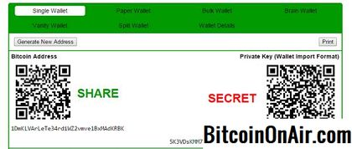

Was ist die Zukunft? (Quelle 14)

Ein Finanzexperte sagt in einem Interview, das Bitcoin In den kommenden fünf Jahren auf 200.000 Euro ansteigen wird. Für ihn stellt Bitcoin die ultimative Geldanlage dar. Es ist zwar riskant, bietet aber ein enormes Wachstumspotenzial.
Andere Experten halten Bitcoins und andere Kryptowährungen jedoch für den größten Schwindel aller Zeiten, weil kein reeller Gegenwert dahintersteht.
Bevor man in Bitcoin investiert, sollte man sich erst mal mit dem Thema auseinandersetzen.

Meine persönliche Meinung:
Ich finde Bitcoins ist ein spannendes Thema und es wird bestimmt interessant, wie Bitcoin sich in den nächsten Jahren entwickeln wird. Ich denke, dass Bitcoin in den nächsten Jahren abstürzen wird, da der Kauf mit Bitcoins sich im Alltag nicht durchsetzen wird.
Ich habe das Thema Bitcoin gewählt, weil ich mehr über das Thema wissen wollte und mein Vater es mir vorgeschlagen hat.

Quellen:

1
https://www.youtube.com/watch?v=4pyRW8YpQMM&list=FLjm8JI9ZyyHY3T_RLqZrcuA&index=1
2
https://www.youtube.com/watch?v=Lx9zgZCMqXE&list=FLjm8JI9ZyyHY3T_RLqZrcuA&index=2
3
https://www.youtube.com/watch?v=MMqJkmfk_Jw&index=3&list=FLjm8JI9ZyyHY3T_RLqZrcuA
4
https://www.youtube.com/watch?v=BLJSpj6AfXw&list=FLjm8JI9ZyyHY3T_RLqZrcuA&index=4
5
https://www.youtube.com/watch?v=53wwrkRTNbw&list=FLjm8JI9ZyyHY3T_RLqZrcuA&index=5
6
https://www.heise.de/newsticker/meldung/Bitcoin-Forscher-finden-Kinderpornographie-in-der-Blockchain-4000693.html
7
http://www.badische-zeitung.de/geld-finanzen-1/bitcoins-mehr-als-nur-spielzeug-fuer-nerds-und-mafiosi--77509928.html

8
https://www.bitcoin.de/de

9
https://de.wikipedia.org/wiki/Bitcoin
10
http://www.bild.de/digital/internet/bitcoin/fragen-zu-bitcoin-33371376.bild.html#fromWall
12
https://www.bitcoin.de/de/produktinformation
13
https://www.youtube.com/watch?v=m13mEw96nP8
14
https://www.merkur.de/leben/geld/wird-bitcoin-zehn-jahren-etwa-viel-wert-sein-zr-8676509.html

Bild Quelle 1
http://abvisco.com/software/bitcoin-software/
Bild Quelle 2
https://www.telegraph.co.uk/news/2017/12/03/bitcoin-crackdown-amid-fears-money-laundering-tax-dodging/
Bild Quelle 3
http://winfuture.de/infografik/18044/Die-Kryptocoin-Technologie-Blockchain-kurz-erklaert-1516964214.html
Bild Quelle 4
http://www.coinminingrigs.com/how-to-build-a-6-gpu-mining-rig/
Bild Quelle 5
https://de.wikipedia.org/wiki/Bitcoin
Bild Quelle 6
https://condacore.com/wordpress/security/
Bild Quelle 7
https://hi.bitcoinonair.com/bitcoin-paper-wallet-tutorial-creating-your-wallet-online

